Рабочий лист «Что нужно знать о кибербуллинге?»
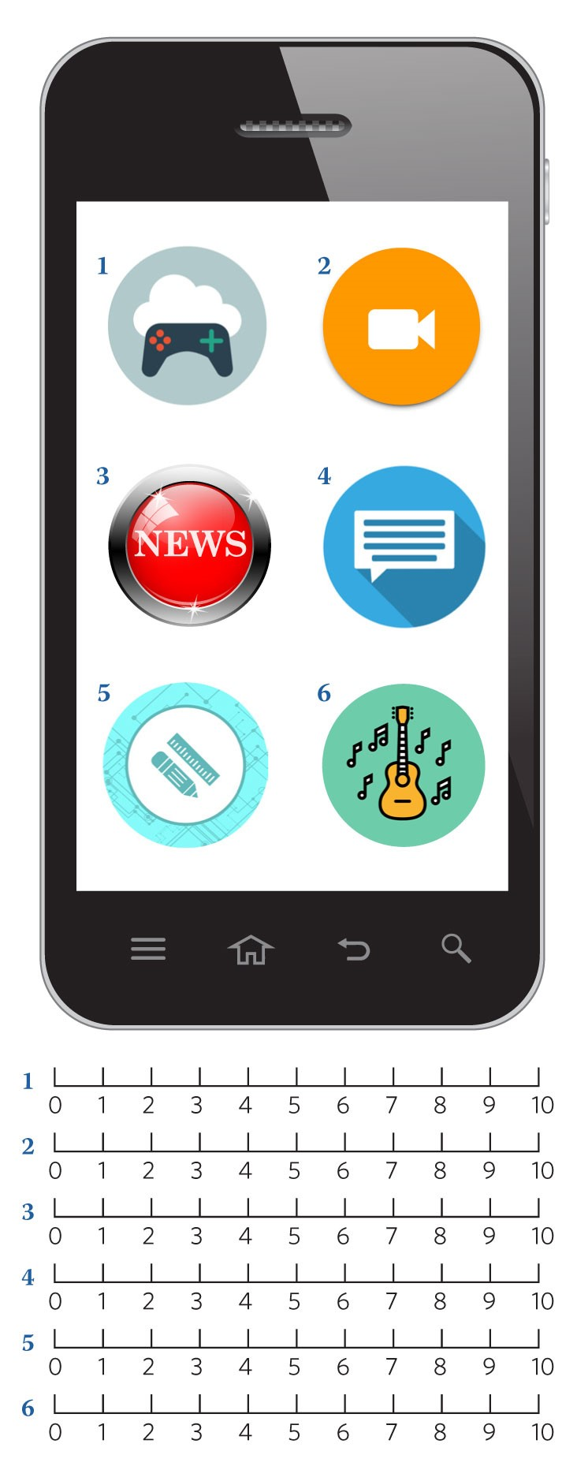
Сколько времени ты проводишь в телефоне?
Перед тобой смартфон. Закрась столько делений, сколько раз в день ты заходишь в телефон, чтобы поиграть в игры, посмотреть видео, почитать новостную ленту, пообщаться с друзьями, найти материалы для учебы, послушать музыку.
Затем сложи то количество делений, которое ты закрасил(а). Какая сумма у тебя получилась? Запиши ее вверху смартфона.
Что такое кибербуллинг?
Кибербуллинг – это ситуация, когда один человек или группа людей намеренно и постоянно издеваются над одним человеком в социальных сетях, с помощью мессенджеров и других форм онлайн-общения.
Подумай, чем кибербуллинг отличается от обычных ссор, подшучиваний, споров? Ниже напиши четыре признака кибербуллинга.
1. ________________________________________
2. ________________________________________
3. ________________________________________
___________________________________________
4. _____________________________________________________________________________________
Тест
«Это кибербуллинг?»
Подумай над описанными ниже ситуациями. Можно ли считать их кибербуллингом? Поставь знак «+», если да, и «–», если нет.
1. Друг или подруга не принимает запрос на добавление в друзья.
2. Кто-то разместил твою безобидную фотографию в сети.
3. Школьные друзья пишут обидные комментарии под твоей фотографией на сайте «ВКонтакте».
4. Кто-то из учащихся создал посвященный тебе сайт или страницу в соцсети. Содержание сайта или страницы задевает и обижает тебя.
5. Ты получаешь сообщение от друга в ответ на твое предыдущее смешное сообщение. Там написано: «Ну ты ботан!».
6. Ты видишь разгромные комментарии незнакомых тебе людей под видео в «Ютубе», в котором ты поешь и играешь на гитаре.
7. Кто-то намеренно подписался от твоего имени на ненужную рассылку. Теперь ты получаешь тонны спама каждый день.
8. Кто-то разместил отвратительную и оскорбительную картинку в социальной сети «ВКонтакте» и отметил тебя на ней. В подписи сказано: «Тегни того, кого это тебе напоминает». Несколько ваших общих знакомых оставили комментарии: «Ору!», «Ахаха».
9. Кто-то опубликовал на сайте «ВКонтакте» твой телефон и предложил всем «позвонить, чтобы развлечься». Пост с телефоном перепостили больше 30 человек из твоей школы.
10. Кто-то создал страницу, используя твой ник, под которым тебя знают
в интернете. Теперь этот человек репостит мемы и видео неприятного содержания.
Первый уровень защиты: распознать кибербуллинг
Представь, что ты столкнулся(ась) с кибербуллингом. Прочитай ситуации и определи, каким видом кибератаки пытается воздействовать кибербуллер. Соотнеси ситуации с разновидностями кибербуллинга, соединив их линиями.
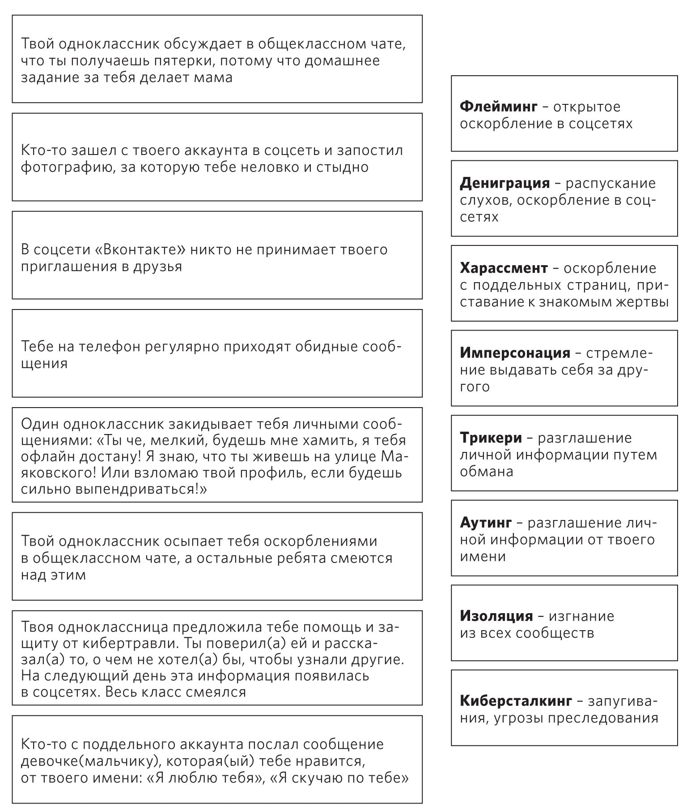
Второй уровень защиты: разоблачить кибербуллера
Вне подозрений | Особые приметы: атакует исподтишка.  Атакующие приемы: харассмент, дениграция, имперсонализация.  Слабые стороны: может действовать, только если будет оставаться в тени
Маленький буллер | Особые приметы: нахальный, любит играть на публику, чтобы привлечь к себе внимание тех, кто его поддерживает.  Атакующие приемы: флейминг, дениграция, изоляция.  Слабые стороны: без поддержки сообщников тут же отступает
Ложный  друг | Особые приметы: очень улыбчивый и дружелюбный; предает за спиной.  Атакующие приемы: аутинг, трикери.  Слабые стороны: у него быстро заканчивается информация, которую он использует против тебя
Сталкер | Особые приметы: всегда нападает только только один на один: в сообщениях, в беседах по скайпу, в электронных письмах и т. д.  Атакующие приемы: киберсталкинг, харассмент.  Слабые стороны: оставляет улики
Прочитай истории ребят, которые столкнулись с кибербуллингом. Определи, кто атакует школьников, в каждой ситуации.
Истории | Тип кибербуллера
Одна девочка больше месяца ежедневно издевалась надо мной в Телеграме. Она угрожала мне, писала, что я заслуживаю смерти. Мне 28 раз пожелали умереть. Друзья предлагали все рассказать взрослым
Я решил дать пароль от своей страницы в соцсети «ВКонтакте» своему лучшему другу. Он общался с парнем, с которым у меня были проблемы в школе. Когда «друг» был у моего врага дома, они зашли на мою страницу и удалили все мои фотографии. Потом они поставили вместо аватарки фото девочки, которая мне очень нравилась, и написали «Я люблю тебя» в моем профиле, так что все мои друзья увидели это
Моя одноклассница настроила других против меня. Они распускали про меня сплетни, а некоторые отмечали меня на непристойных фотках и в комментариях. Они даже создали страницу, на которой были перечислены все парни, с которыми я якобы встречалась. Все это была неправда
Однажды я проверял почту и увидел во «Входящих» полное ненависти письмо. Я не узнал эту почту, поэтому просто удалил письмо. Но этот человек писал мне снова и снова: обзывал и оскорблял. А потом взял свои слова назад. В конце концов я заблокировал его. Я так и не узнал, кто это был
Третий уровень защиты: активная самооборона
Приемы борьбы с кибербуллером:
Прием 1 – игнорируй.
Прием 2 – поговори.
Прием 3 – пошути.
Прием 4 – заблокируй.
Прием 5 – удали.
Прием 6 – сообщи.
Прочитай ситуации. Какие приемы самообороны ты используешь в каждой из них?
Ситуация | Твои действия
Твоя подруга написала под твоей аватаркой: «Спорим, у тебя все фотки отфотошопленные?». Остальные ребята поддержали ее в комментариях | Пример (прием 3): «Ребята, вы просто никогда не встречали естественную красоту! Любуйтесь моей»
Ты регулярно получаешь сообщения «Ты жалкий неудачник», «Ты ничтожество» от нескольких товарищей по школе
Один мальчик из школы разослал в школьном чате твою пляжную фотографию с подписью: «Вы видели кита в купальнике (в плавках)?»
Твой одноклассник(ца) сфотографировал(а) тебя в раздевалке спортзала, пока ты переодевался(ась) и разослал(а) фотографию всему классу с подписью: «Вот это лузер (неудачница)!»
Один мальчик из школы оставил под твоим фото комментарий: «Ну и урод(ина)!»
Ты получил(а) сообщение с фейкового аккаунта: «А что, у тебя совсем нет денег на свитер получше?! Наверное у дедушки (бабушки) взял(а!))))»
Четвертый уровень защиты: пассивная самооборона
Вырежи из рабочего листа эти правила, чтобы не столкнуться с кибербуллингом.
Правила
1. Не заходи на подозрительные сайты.
2. Не отвечай на сообщения от фейковых аккаунтов, не переходи по ссылкам в этих сообщениях.
3. Всегда выходи из своего аккаунта, если работаешь не за своим компьютером.
4. Никому не сообщай свои пароли.
5. Пользуйся настройками приватности в социальных сетях.
6. Не добавляй незнакомцев в друзья.
Тест
«Правильно ли ты ведешь себя в сети?»
Прочитай вопросы и выбери один из вариантов ответа.
1. Позволяют ли настройки конфиденциальности твоего профиля недоброжелателям видеть твои фотографии? А другой контент на твоей странице?
а) Да
б) Нет
в) Не знаю
2. Тебе случалось публиковать тексты и фотографии, которые было бы неловко показать родителям?
а) Да
б) Нет
в) Не знаю
3. У твоих друзей закрытые аккаунты в соцсетях?
а) Да
б) Нет
в) Не знаю
4. Кто-то из друзей знает пароли от твоих соцсетей?
а) Да
б) Нет
в) Не знаю
5. Можно ли найти твои профили в соцсетях, если вбить в строку поиска твои имя и фамилию или логин?
а) Да
б) Нет
в) Не знаю
6. В твоем профиле указан номер телефона?
а) Да
б) Нет
в) Не знаю
7. Доводилось ли тебе писать в соцсетях что-то о других людях, о чем ты теперь жалеешь?
а) Да
б) Нет
в) Не знаю
8. Кто-то из взрослых или друзей говорил тебе, что их беспокоят твои публикации в интернете?
а) Да
б) Нет
в) Не знаю
9. Добавляешь ли ты в друзья людей, которых не знаешь лично?
а) Да
б) Нет
в) Не знаю
10. Указываешь ли ты в соцсетях номер своей школы?
а) Да
б) Нет
в) Не знаю
Подсчитай баллы: за каждый ответ «да» начисли себе 2 балла, «нет» – 0 баллов, «не знаю» – 1 балл. Суммируй баллы и прочитай результат.
Результат:
0 баллов. Поздравляем! Ты ведешь себя в сети разумно и соблюдаешь правила безопасности.
1–10 баллов. Ты ведешь себя сравнительно разумно и безопасно. Но некоторые действия ставят тебя под угрозу.
11–20 баллов. Твои привычки в социальных сетях довольно рискованны. Но никогда не поздно обезопасить себя и защитить личную информацию.
Вопросы для размышления
1. Что тебя удивило?
2. Что ты будешь делать, чтобы изменить свои привычки и обезопасить себя в сети?

